Победителям и призерам вручат награды!

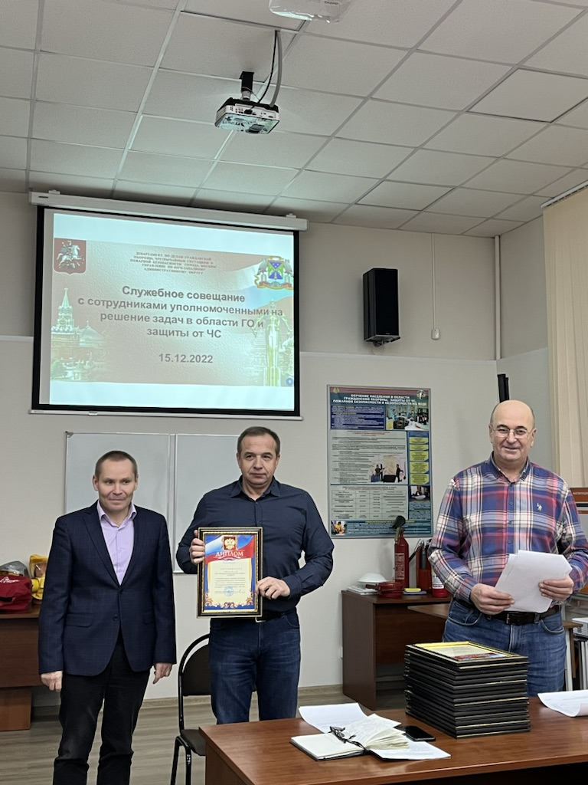

За отличные достижения и результаты при подготовке населения в области защиты от чрезвычайных ситуаций, руководство Управления по ЮЗАО Департамента ГОЧСиПБ наградит дипломами и почетными грамотами победителей и призеров в номинации «Лучший учебно-консультационный пункт ГО и ЧС».
«За организацию качественной подготовки неработающего населения в рамках единой системы подготовки населения в области защиты населения от чрезвычайных ситуаций, за первоклассное оснащение пунктов современными техническими средствами обучения и учебно-методическим материалом, мы с радостью и гордостью хотим выразить свою благодарность за проделанный высококачественный труд!», - отметил заместитель начальника Управления по ЮЗАО Департамента ГОЧСиПБ Александр Павлов.
Церемония награждения состоится в Управлении по ЮЗАО по адресу: Молодежная, д. 4.
В смотре-конкурсе на лучший Учебно-консультационный пункт ГО и ЧС в окружном этапе обладателем первого места стал район Черемушки, второе место заняли Ломоносовский район и Теплый Стан, на третьем месте оказались районы Коньково и Зюзино.
На городском этапе район Черемушки завоевал второе место по всей Москве.

